Výzva k podání nabídek
(pro účely uveřejnění na www.msmt.cz nebo www stránkách krajů)
Číslo zakázky: | C13768
Název programu: | Operační program Vzdělávání pro konkurenceschopnost
Registrační číslo projektu | CZ.1.07/1.5.00/34.0311
Název projektu: | Podpora nových metod výuky
Název zakázky: | Vybavení učeben ICT technikou
Předmět zakázky (služba/dodávka/stavební práce) | Dodávka ICT techniky dle specifikace
Datum vyhlášení zakázky: | 27. 06. 2013
Název/ obchodní firma zadavatele: | Střední odborná škola obchodu, provozu hotelů a střední odborné učiliště
Sídlo zadavatele: | nábřeží Jana Palacha 20, 360 01 Karlovy Vary
Osoba oprávněná jednat jménem zadavatele, vč. kontaktních údajů (telefon a emailová adresa) | Tatiana Mokienko – jednatelka společnosti  Tel. 353 503 500  e-mail: vedeni@sssou.cz
IČ zadavatele: | 25211161
DIČ zadavatele: | Není plátce DPH
Kontaktní osoba zadavatele, vč. kontaktních údajů (telefon a emailová adresa): | Mgr. Vladimír Hůrka – ředitel školy  Tel. 353 503 500, GSM: +420 773 776 015  e-mail: vhurka@sssou.cz
Lhůta pro podávání nabídek (data zahájení a ukončení příjmu, vč. času) | Zahájení podávání nabídek: 27. 6. 2013  Ukončení příjmu nabídek: 08. 07.2013 v 10 hodin. V tuto dobu musí být všechny nabídky v sídle zadavatele.
Popis předmětu zakázky: | Předmětem zakázky je dodávka ICT techniky dle specifikace uvedené v krycím listu - přílohy č. 1A a 1B této výzvy.  Zboží musí být nové, nesmí se jednat o repasované zboží.
Předpokládaná hodnota zakázky v Kč: | CELKEM 570.500 Kč bez DPH (690.305 Kč s DPH)  Část A  287.000 Kč bez DPH (347.270 Kč s DPH)  Část B  283.500 Kč bez DPH (343.035 Kč s DPH)  Uvedené ceny jsou maximální možné. Jednotková cena žádného zboží nesmí být vyšší než 39.999 Kč včetně DPH (33.057 Kč bez DPH). Musí se jednat o konečnou cenu včetně dopravy, montáže, základního zaškolení a obdobných souvisejících nákladů.
Typ zakázky | Zakázka malého rozsahu. Tato veřejná zakázka na dodávky se neřídí zákonem o veřejných zakázkách č. 137/2006 Sb.
Lhůta dodání (zpracování zakázky)/ časový harmonogram plnění/ doba trvání zakázky | Hamonogram:  - Lhůta pro podání nabídek končí dnem 8. 7. 2013 v 10 hodin včetně. Nabídky dodané po tomto termínu budou vyřazeny a nebudou dále hodnoceny.  - Výběr dodavatele bude realizován do 5 pracovních dnů od ukončení lhůty pro podání nabídek a písemné oznámení o výsledku bude zasláno e-mailem tentýž den.  - Smlouva bude podepsána do 7 pracovních dnů ode dne výběru dodavatele.  - Zboží bude dodáno do sídla zadavatele nejpozději do 21 dnů od data podpisu kupní smlouvy v části A a nejpozději do 31. 8. 2013 v části B.
Místa dodání/převzetí nabídky: | Střední odborná škola obchodu, provozu hotelů a střední odborné učiliště , nábřeží Jana Palacha 20, 360 01 Karlovy Vary
Hodnotící kritéria: | Jediným hodnotícím kritériem bude celková cena nabídky. Jako vítězná bude vybrána nabídka uchazeče, který nabídne nejnižší celkovou cenu vč. DPH (při současném splnění všech ostatních požadovaných podmínek).
Požadavek na uvedení kontaktní osoby uchazeče: | Uchazeč ve své nabídce uvede kontaktní osobu ve věci zakázky, její telefon a e-mailovou adresu.
Požadavky na prokázání splnění základní a profesní kvalifikace dodavatele na základě zadávací dokumentace: | - Čestné prohlášení uchazeče, že nemá v evidenci daní zachyceny daňové nedoplatky, a to jak v České republice, tak v zemi sídla, místa podnikání či bydliště dodavatele  - Čestné prohlášení uchazeče, že se nepodílel na přípravě nebo zadání předmětného výběrového řízení  - Čestné prohlášení uchazeče, že nemá nedoplatek na pojistném ani penále na veřejné zdravotní pojištění nebo na sociální zabezpečení a příspěvku na státní politiku zaměstnanosti, a to jak v České republice, tak v zemi sídla, místa podnikání či bydliště dodavatele  - Kopii dokladu o oprávnění k podnikání. Výpis z obchodního rejstříku, pokud je v něm zapsán, či výpis z jiné obdobné evidence, pokud je v ní zapsán. Výpis či jeho kopie nesmí být starší 90 dnů.  Žadatel splní profesní kvalifikační předpoklady výpisem z obchodního rejstříku či jiným dokladem uvedeným v § 54 zákona č. 137/2006 Sb., o veřejných zakázkách, ve znění pozdějších předpisů. Tento doklad nesmí být ke dni podání nabídky starší než 90 kalendářních dní. Možno předložit prostou kopii.
Požadavek na písemnou formu nabídky (včetně požadavků na písemné zpracování smlouvy dodavatelem): | Nabídka musí být zadavateli podána v písemné formě. Požadavek na písemnou formu je považován za splněný tehdy, pokud je nabídka podepsána osobou oprávněnou jednat jménem uchazeče.  Nabídka musí být dodána v neporušené obálce s adresou zadavatele a dodavatele, názvy projektů a jejich registračními čísly a nápisem „NEOTVÍRAT – výběrové řízení na dodávku ICT techniky dle specifikace“.  Všechny listy nabídky (kromě smlouvy) musí být pevně svázány v jednom celku. Každé vyhotovení smlouvy bude dodáno v odděleném svazku.  Nabídka bude zpracována v českém jazyce a musí obsahovat:  - Vyplněný Krycí list nabídky, který bude obsahovat:  - Kontaktní údaje uchazeče: název firmy, sídlo, IČ, DIČ, statutární orgán, kontaktní osoba, kontaktní e-mail, telefon, webové stránky  - Detailní obsah nabídky (množství, nabízené parametry a nabízená záruka)  - Nabídková cena bez DPH i s DPH v české měně za každou položku zvlášť a celková cena.  - Vyplněnou Kupní smlouvu ve dvou vyhotoveních podepsanou oprávněnou osobou jednat jménem uchazeče (viz příloha 2A a 2B této výzvy) – s doplněnými parametry nabízeného zboží na patřičných místech (body I.1, III.1. a III.2) – tyto údaje se musí shodovat s údaji uvedenými v krycím listě nabídky
Povinnost uchovávat doklady  a umožnit kontrolu: | Smlouva s vybraným dodavatelem musí zavazovat dodavatele, aby umožnil všem subjektům oprávněným k výkonu kontroly projektu, z jehož prostředků je dodávka hrazena, provést kontrolu dokladů souvisejících s plněním zakázky, a to po dobu stanovenou podmínkami pro archivaci v rámci operačního programu Vzdělávání pro konkurenceschopnost, tj. do roku 2025.
Další podmínky pro plnění zakázky:* | Zadavatel si vyhrazuje právo zrušení výzvy bez udání důvodu  Náklady spojené s podáním nabídky zadavatel nehradí.  Zadavatel požaduje fakturaci dodávky zvlášť po jednotlivých položkách dle krycího listu.
Kvalitativní a technické podmínky | 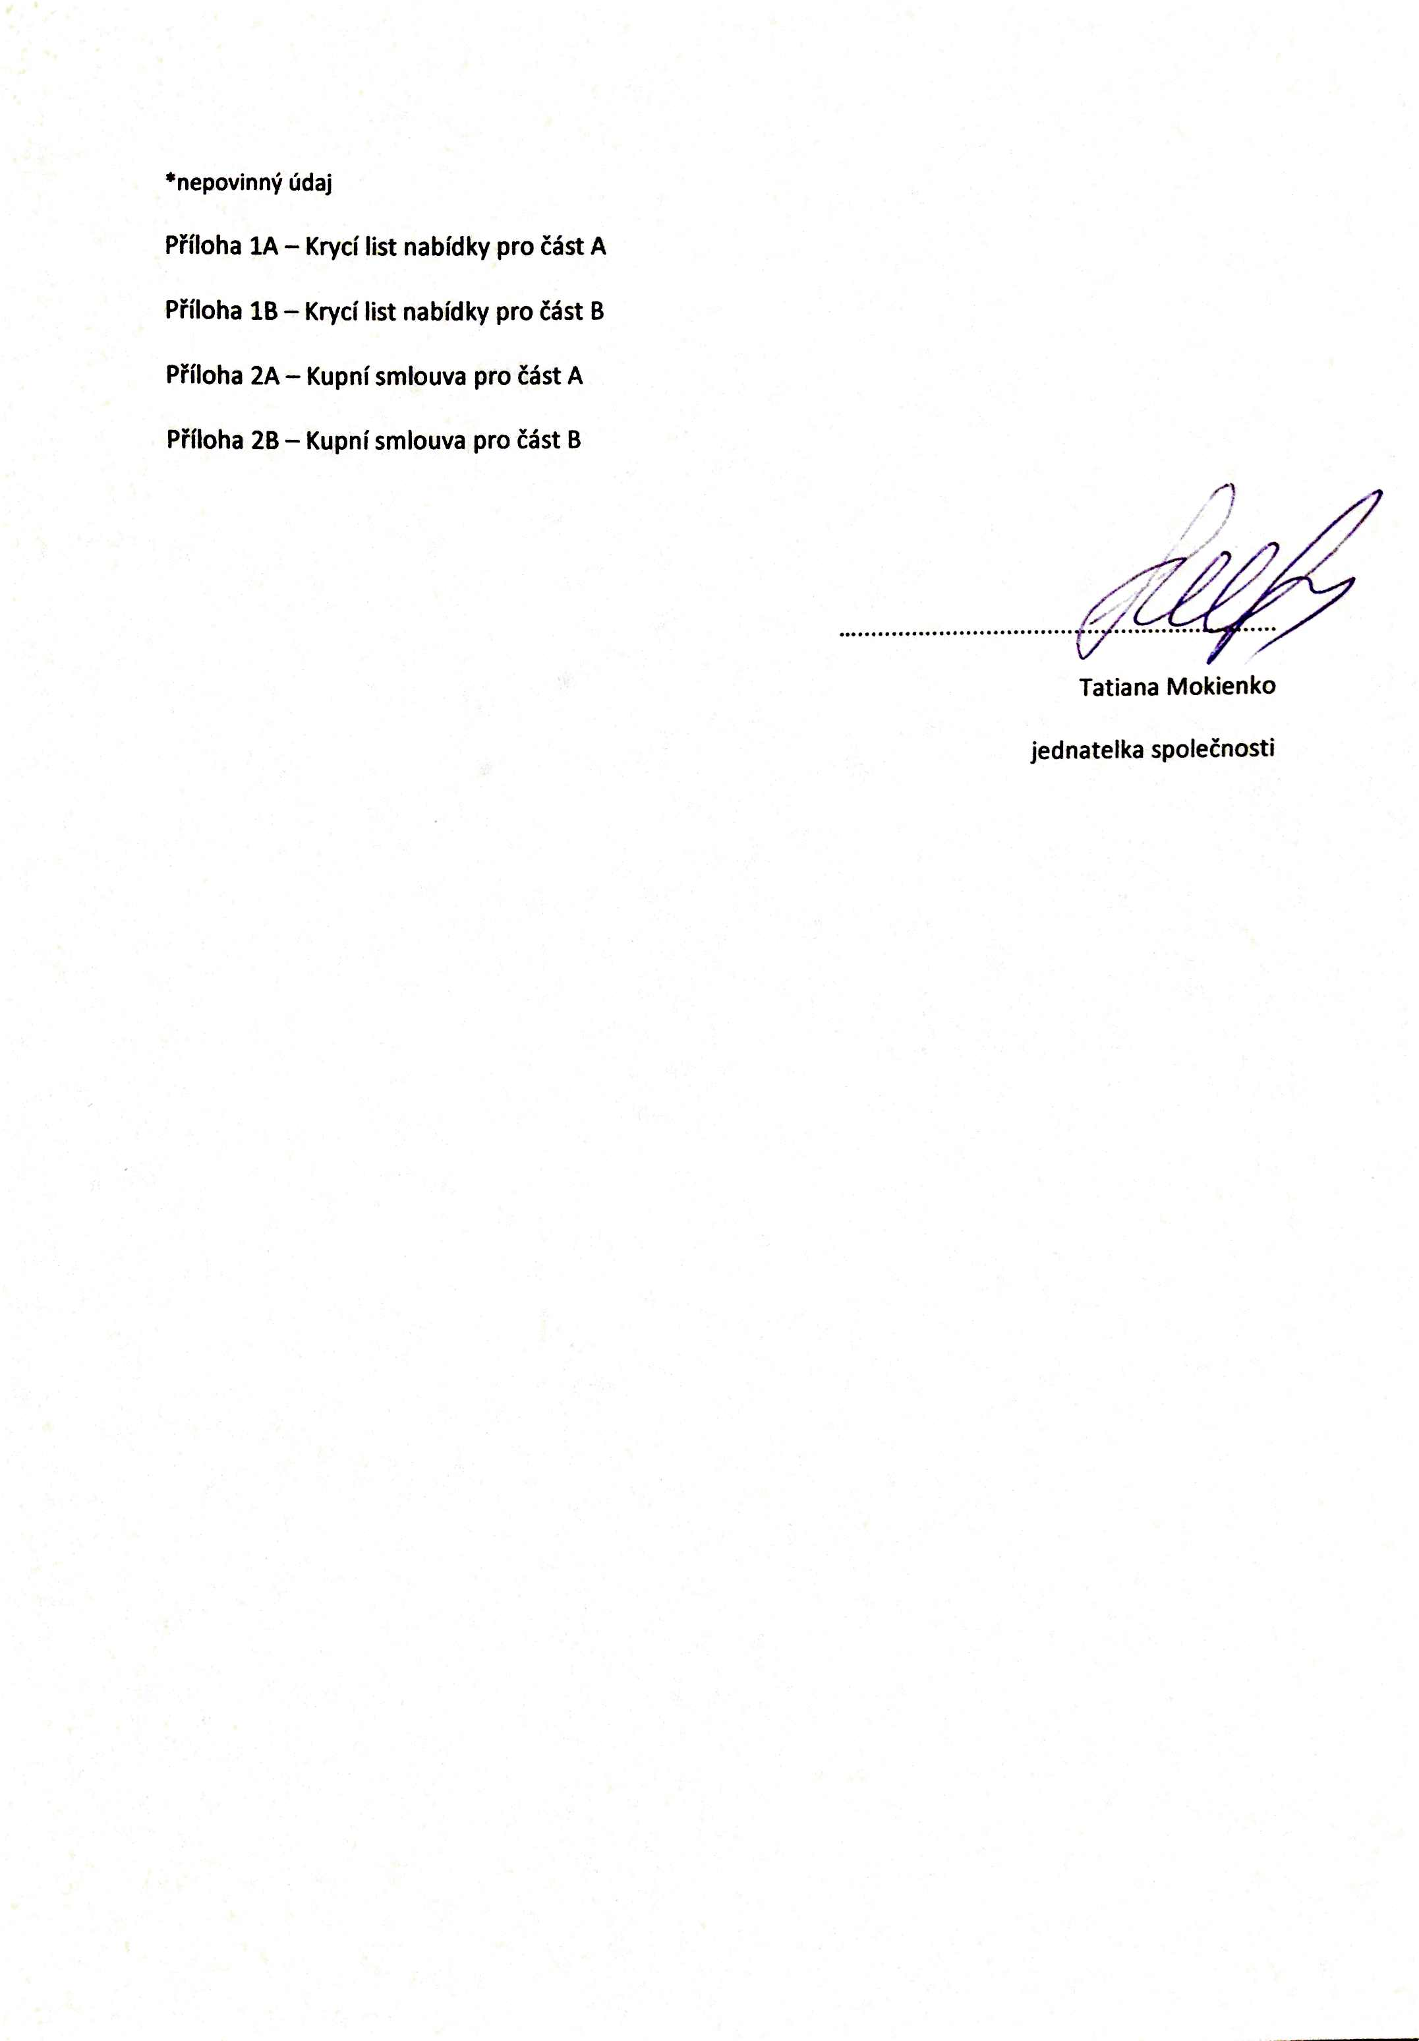  Je-li v technických specifikacích uveden odkaz na konkrétní výrobek, materiál, technologii příp. na obchodní firmu, má se za to, že se jedná o vymezení minimálních požadovaných standardů výrobku, technologie či materiálu. V tomto případě je uchazeč oprávněn v nabídce uvést i jiné, kvalitativně a techniky obdobné řešení, které splňuje minimálně požadované standardy a odpovídá uvedeným parametrům.

Uveďte hodnotu zakázky bez DPH a v závorce s DPH.
Uveďte, zda se jedná o zakázku nadlimitní, podlimitní či malého rozsahu.

